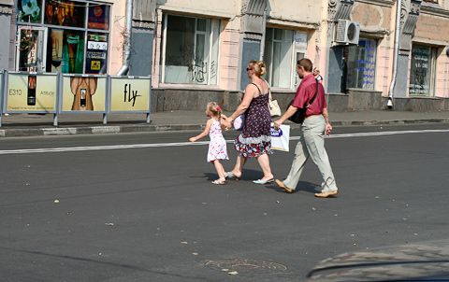
Ответственность родителей за нарушение Правил дорожного движения детьми.

Уважаемые родители! С началом летних каникул дети катаются на велосипедах, мопедах, мотоциклах не имея права управления и не зная Правил дорожного движения. Дети, получая свое транспортное средство и имея возможность покинуть свой район, в любой момент могут отправиться в другой район к другу или однокласснику. При этом, оказавшись в потоке транспорта на проезжей части, даже подготовленный человек в первые минуты движения может с трудом ориентироваться, а ребенок – он, зачастую, даже не знает, как ему правильно нужно двигаться по проезжей части, может растеряться, запаниковать и поступить не так, как ожидают от него другие участники дорожного движения, знающие Правила. Именно такие обстоятельства чаще всего способствуют совершению дорожно-транспортного происшествия.
Родители имеют право и обязаны воспитывать своих детей. Родители несут ответственность за воспитание и развитие своих детей. Они обязаны заботиться о здоровье, физическом, психическом, духовном и нравственном развитии своих детей.. Если эти условия не выполняются, то родители могут быть привлечены к административной ответственности за ненадлежащее исполнение родительских обязанностей. Статьей 5.35 Кодекса об административных правонарушениях Российской Федерации предусмотрена ответственность за неисполнение родителями или иными законными представителями несовершеннолетних обязанностей по содержанию и воспитанию детей. Санкция данной статьи предусматривает ответственность в виде предупреждения или наложения административного штрафа в размере от 100 до 500 рублей. Вручая ребенку велосипед, выучите с ним Правила дорожного движения, не оставляйте своих детей без присмотра.
ОГИБДД МО МВД России «Новолялинский»

